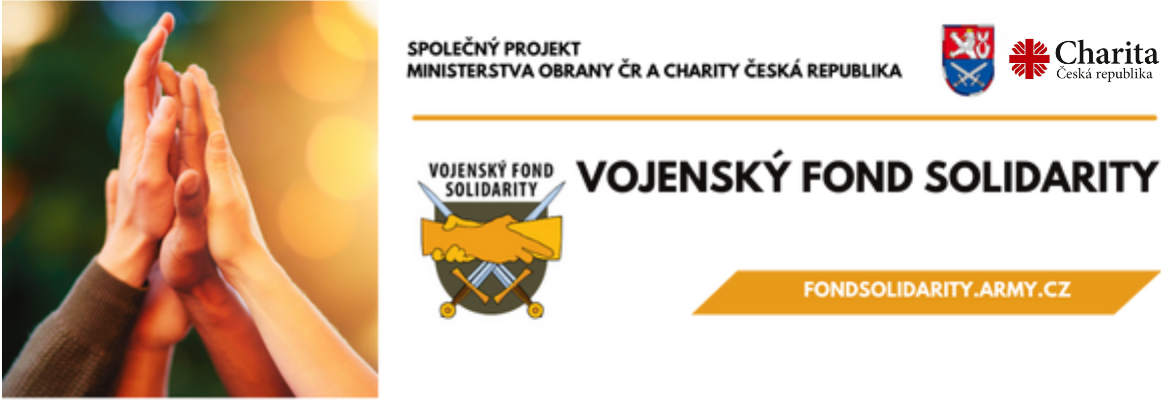

ŽÁDOST O POSKYTNUTÍ FINANČNÍHO PŘÍSPĚVKU Z VFS
Hodnost, titul, jméno, příjmení:
Služební zařazení:
Kontaktní adresa, telefon, e-mail:
Odůvodnění podnětu pro poskytnutí příspěvku z VFS (podrobný popis případu):

Požadovaná výše příspěvku VFS:

PŘEHLED O PŘÍJMECH ŽADATELE A DALŠÍCH OSOB VE SPOLEČNÉ DOMÁCNOSTI

Druh příjmu | Měsíční výše | Poznámka
Plat žadatele (čistého)
Plat dalších osob ve společné domácnosti (čistého)
Vdovský/vdovecký důchod
Sirotčí důchod
Přídavky na děti
Příjmy z podnikání či jiné výdělečné činnosti
Příjmy z pronájmu
Další příjmy
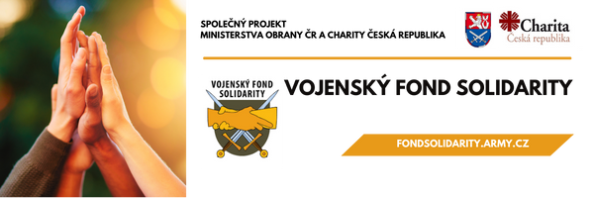

Informace o výši finančních úspor a majetku osob žijících ve společné domácnosti

Další majetek | Výše/hodnota | Poznámka
Naspořené finanční prostředky (včetně cenných papírů)
Nemovitosti ve vlastnictví
Automobil, motorka, aj.
Další majetek významné hodnoty

PŘEHLED O VÝDAJÍCH OSOB VE SPOLEČNÉ DOMÁCNOSTI

Druh výdaje | Měsíční výše | Poznámka
Hypotéka
Úvěr
Půjčka
Leasing
Náklady na bydlení
Náklady na dopravu
Náklady na vzdělání dětí
Náklady na ošacení, jídlo, drogerii
Náklady na zdravotní péči, léky
Další výdaje

Vyjádření žadatele, zda žádal či bude žádat v souvislosti s nastalou situací pomoc (věcnou či finanční) i od jiných subjektů:

ČÍSLO BANKOVNÍHO ÚČTU PRO PŘÍPADNÉ ZASLÁNÍ PŘÍSPĚVKU:

Já, níže podepsaný/á jméno, příjmení čestně prohlašuji, že výše uvedené informace jsou úplné a pravdivé, přičemž jsem si vědom možných následků neposkytnutí úplných či pravdivých informací, tedy možnosti dárce požadovat vrácení vyplaceného příspěvku z Vojenského fondu solidarity a povinnosti obdarovaného příspěvek vrátit. Současně souhlasím se zpracováním poskytnutých osobních údajů za účelem posouzení této žádosti.

V ………………………………dne ……… ……………………………………
jméno a příjmení žadatele

V případě, že žadatelem je civilní osoba – rodinný příslušník vojáka ocitnuvšího se v těžké životní situaci, popř. pozůstalý po zemřelém vojákovi, hodnost ani služební zařazení se nevyplňuje.
Uvést veškeré příjmy osob žijících se žadatelem ve společné domácnosti.
Uvést veškeré výdaje osob žijících se žadatelem ve společné domácnosti.

